Guía 1 – Mecánica –
Prof. Mariano Febbo

Problema 1.01
Obtenga la expresión para la velocidad y posición de un móvil que se mueve en línea recta para los siguientes casos de aceleración:
a. ;
b.
c.
Considere que en t=0 el móvil tiene una velocidad v₀ y posición x₀.

Problema 1.02
Un cuerpo se mueve a lo largo de una trayectoria recta sometido a una aceleración en dicha dirección, que varía en el tiempo como se muestra en la figura siguiente. Suponiendo que en el instante en el que su coordenada era nula, el cuerpo se encontraba en reposo:
a. Obtener expresiones para la posición y velocidad del cuerpo en función del tiempo, válidas para cada uno de los intervalos indicados en la figura.
b. Obtener la posición del cuerpo y su velocidad a los 10 segundos de iniciar el movimiento.
c. Realizar gráficas cualitativas para la velocidad y posición del cuerpo en función del tiempo, válidas para los intervalos considerados en la figura.

Problema 1.03
Una partícula se mueve a lo largo de una trayectoria recta, sometida a una aceleración que varía con el tiempo como se muestra en la figura siguiente. Suponiendo que en el instante inicial la partícula pasaba por un punto 18 metros a la izquierda de un punto de referencia, con una velocidad de 2,4 m/s, acelerándose hacia dicho punto de referencia.
a. Obtener expresiones en función del tiempo para la velocidad y posición de la partícula, válidas para los intervalos de tiempo indicados en la figura.
b. Determinar la velocidad de la partícula en el instante en que pasa por el punto de referencia y el camino recorrido en los 13 segundos indicados en la figura.
c. Realizar gráficas cualitativas para la velocidad y posición de la partícula en función del tiempo.

Problema 1.04
Un automóvil está en reposo esperando que encienda la luz verde de un semáforo, cuando esto ocurre acelera a razón de 2 m/s² a lo largo de una trayectoria recta durante 6 segundos para luego mantener constante la velocidad alcanzada. Si en el instante en que el auto empieza a moverse, un camión lo pasa con velocidad constante de 10 m/s en el mismo sentido en que se acelera el auto, determinar:
a. A qué distancia del semáforo, el automóvil da alcance al camión.
b. En qué instante el auto alcanzó la misma velocidad que el camión, y qué distancia separaba a los vehículos en ese momento.
c. Realizar gráficas cualitativas para la aceleración, velocidad y posición de ambos vehículos, en función del tiempo.

Problema 1.05
Una partícula que parte del reposo, se mueve a lo largo de una trayectoria recta sometida a una aceleración que expresada en m/s², varía en el tiempo según: x(t) = 3.t - 0,3.t²
a. Determinar el camino recorrido por la partícula desde su partida hasta el instante en el que se invierte el sentido del movimiento.
b. Determinar el instante en el que cambia el sentido de la aceleración y la posición de la partícula en ese instante.

Problema 1.06
Un cuerpo se mueve a lo largo de una trayectoria recta sometido a una aceleración que varia en el tiempo como se muestra en la figura.
a. Obtener expresiones en función del tiempo, para la velocidad y posición del cuerpo, válidas para cada uno de los intervalos indicados en la figura.
b. Realizar gráficas cualitativas de las funciones requeridas anteriormente.
c. Determinar la máxima velocidad alcanzada por el cuerpo y su posición en ese instante.
d. Calcular el camino recorrido por el cuerpo en el intervalo de tiempo en el que la aceleración se opone al sentido en que se mueve.

Problema 1.07
En el instante en que un auto pasa por un puesto de control con una velocidad de 80 km/h, se lo somete a una aceleración que disminuye en el tiempo como se muestra en la figura lateral.
a. Determinar el instante en el que alcanza su máxima velocidad y el valor de la misma.
b. Determinar la aceleración k a la que se lo debería someter para detenerlo a los 25 segundos de pasar por el puesto de control.

Problema 1.08
Un automóvil A está en reposo cuando otro auto B que está 115 metros delante de A se mueve a 18 m/s, con una aceleración de -0,9 m/s². Al cabo de 4 segundos el auto A queda sometido a una aceleración constante de 2 m/s² en el sentido en que B se mueve. Si los automóviles se mueven en trayectoria recta, determinar:
a. ¿Qué tiempo tardará el automóvil A en alcanzar a B, y cual será su velocidad, en ese instante?
b. Una vez que se produce el encuentro, ¿cuánto recorre el auto B hasta detenerse?
c. Realizar gráficas cualitativas para la aceleración, velocidad y posición de ambos vehículos en función del tiempo.

Problema 1.09
La velocidad de una partícula que se mueve en línea recta varía con su posición, desde los 50 m/s hasta un valor aproximadamente nulo cuando su posición es de 10 m, como se sugiere en la figura.  a. Obtener una expresión para la posición de la partícula en función del tiempo y verificar que se requeriría un tiempo infinito para que pueda alcanzar los 100 metros.  b. Determinar la aceleración a la que está sometida cuando su posición es de 60 metros. | 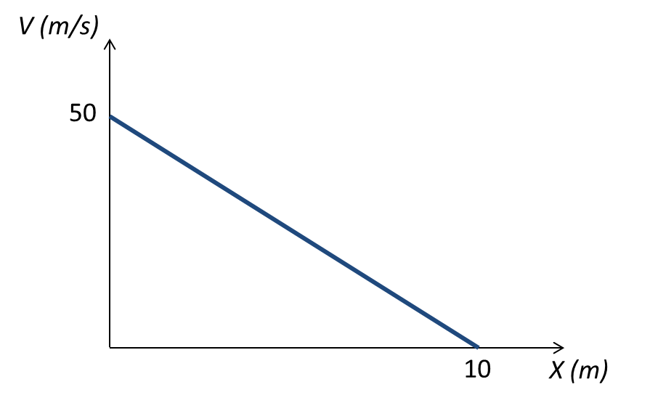

Problema 1.10
Una partícula se mueve a lo largo de una trayectoria recta, sometida a una aceleración que, en m/s², depende de su velocidad, en m/s, como se indica a continuación:
a. Demostrar que si bien la aceleración llega a ser nula para una determinada velocidad, el cuerpo nunca alcanza esa velocidad.
b. Realizar la gráfica del cuadrado de la velocidad en función de la posición, para analizar el tipo de movimiento.
c. Dejar planteada la integral que permita expresar la posición en función del tiempo.
Los valores 6 y 0,08 que intervienen en la expresión, dependen de la forma del cuerpo, y de las condiciones del medio viscoso, en que se está moviendo.

Problema 1.11
Un automóvil A parte del reposo desde el semáforo O, con aceleración tangencial constante de 1,6 m/seg², en el preciso instante en que un camión B, lo pasa moviéndose a una velocidad de 93,6 km/hora, y con una aceleración tangencial tal que se detiene cuando el automóvil, lo alcanza. Determinar:
a. La aceleración tangencial del camión y a qué distancia del semáforo se detiene.
b. La aceleración a que está sometido el automóvil A en el instante de encuentro.

Problema 1.12
La velocidad de un automóvil aumenta uniformemente desde 72 km./h hasta 108 km./h en una distancia de 120 metros. Su punto de partida es el comienzo de una curva de 150 metros de radio, y la aceleración tangencial actuante sobre el automóvil está presente en todo su movimiento. Determinar:
a. El valor de la aceleración del automóvil después de recorrer 80 metros a lo largo de la curva.
b. Si la trayectoria curva es una semicircunferencia; ¿Cuál es la diferencia de aceleración que siente el piloto, en el instante que sale de la curva e ingresa en tramo recto?
c. Realizar gráficas en función del tiempo para la posición, velocidad, aceleración tangencial y aceleración normal a la que estuvo sometido el automóvil.

Problema 1.13
Un cuerpo que parte del reposo en el punto A recorre un tramo recto AB, para luego seguir la trayectoria curva BD. Si la componente tangencial de su vector aceleración es de 1,6 m/s² durante todo el movimiento, determinar:
a. La velocidad con la que llega al punto B y el tiempo empleado para llegar a dicho punto.
b. La velocidad del cuerpo en el punto C, y el tiempo necesario para recorrer el tramo BC.
c. La aceleración del cuerpo en el punto C.
d. El tiempo que emplea en recorrer el tramo BD.

Problema 1.14
Un motociclista parte del reposo, desde un punto de una pista circular cuyo radio es de 250 metros, y lo hace de manera que el módulo de su vector velocidad varía a razón de 2,6 m/s². Determinar la distancia recorrida a lo largo de la trayectoria y el tiempo empleado por la moto hasta que el módulo de su vector aceleración es de 15,75 m/s².

Problema 1.15
Dos autos se mueven en sentidos contrarios en una pista circular de 80 metros de radio. En el instante inicial uno de los autos parte desde el reposo del punto A, sometido a una aceleración tangencial constante desconocida, el segundo pasa por B con velocidad constante de módulo de 4 m/s y se dirige al encuentro del otro móvil. Que se produce cuando el móvil que salió de A, alcanza el triple de velocidad, que el móvil que pasó por el punto B. Determinar:
a. El instante en el que produce el encuentro y la aceleración de cada automóvil en dicho instante.
b. El camino recorrido por cada automóvil desde el instante inicial hasta el encuentro.

Problema 1.16
Un satélite de la Tierra, que se mueve en la órbita circular elíptica mostrada en la figura, lleva una velocidad v en el espacio de 17900 km/h al pasar por el punto A del semieje menor. El valor de la aceleración de la gravedad g en la superficie de la tierra es de 9.8 m/s² y el radio de la Tierra R_{T} es de 6372 km. La atracción gravitatoria de la Tierra le origina una aceleración 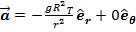, donde r es la distancia del satélite al centro de la Tierra. Para dicho instante determinar.
a. El radio de curvatura en el punto A de la trayectoria.
b. Los valores de la primer y segunda derivada del radio vector trazado desde el centro de la tierra hasta el satélite ().
c. Los valores de la velocidad y aceleración angular de dicho radio vector.

Problema 1.17
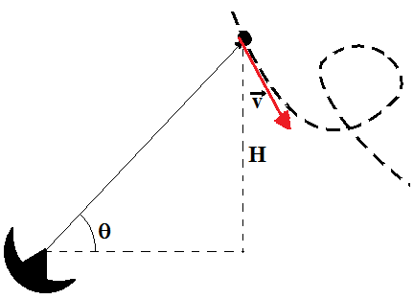
Una partícula se mueve en una dada trayectoria con velocidad de módulo constante, tal como se muestra en la figura. En cierto instante, la partícula se encuentra en un punto de la trayectoria cuyo radio de curvatura es de 15 m. En dicho momento, el módulo de su aceleración es de 10 m/s².
a. Calcular el módulo del vector velocidad de la partícula en ese punto de la trayectoria.
Para el mismo punto considerado anteriormente, un radar ubicado en tierra, registra que el móvil se acerca al mismo a razón de 5 m/s y que se encuentra a una altura de 40 m respecto del piso. El radiovector que une el radar con el objeto forma un ángulo de 60° con la horizontal (ver figura). Para dicho instante calcular:
b. El ángulo que forma la velocidad con el eje transversal del sistema de coordenadas polares.
c. El valor de la segunda derivada de la distancia radial, .
d. La velocidad y aceleración angular del radiovector .
Problema 1.18
Se lanza un cohete desde Tierra seguido en su vuelo por un radar como se sugiere en la figura siguiente. Si el cohete se debe mover a lo largo de una trayectoria vertical con aceleración constante tal que al alcanzar una altura de 100 km. su velocidad es de 5.000 km/h.
a. Determinar la velocidad y aceleración del cohete cundo alcanza una altura de 60 km.
b. Para el instante indicado anteriormente obtener determinar las derivadas primera y segunda de la coordenada angular y de la coordenada radial del cohete respecto del radar.

Problema 1.19
Una partícula se mueve a lo largo de una trayectoria plana de manera que sus coordenadas polares varían en el tiempo según y Donde está dado en centímetros, en radianes y t en segundos. Determinar el módulo de los vectores velocidad y aceleración de la partícula y el radio de curvatura de su trayectoria en el instante t = 2 segundos.

Problema 1.20
En la figura lateral se muestra una barra que rota en un plano vertical, alrededor de un eje horizontal que pasa por O y lo hace de manera que la coordenada angular, expresada en radianes e indicada en la figura, varía con el tiempo, expresado en segundos, según: q(t) = t³ - 4 t Simultáneamente, el collar desliza de manera que su distancia al eje O, medida en centímetros, varía en el tiempo según. r(t) = 50 t² - 25 t³
a. Determinar las componentes polares de los vectores velocidad y aceleración del collar, 1 segundo después de iniciado el movimiento.
b. Determinar la velocidad y aceleración del collar respecto de la barra y el radio de curvatura de su trayectoria respecto de tierra, en el instante indicado anteriormente.

Problema 1.21
La figura lateral muestra una partícula que se mueve a lo largo de una trayectoria circular, de manera que la coordenada angular indicada, varía linealmente con el tiempo según.
q(t) = 0,8 t Considerando al punto Q como polo:
a. Obtener expresiones en función del tiempo, para las componentes transversal y radial del vector velocidad.
b. Obtener expresiones para las mencionadas componentes, cuando el cuerpo pasa por los puntos A, y B.
c. Obtener expresiones en función del tiempo para las componentes del vector aceleración y graficar a las mismas, en los puntos A y B.

Problema 1.22
La figura siguiente muestra un cuerpo que se mueve a lo largo del tramo recto AB sometido a una aceleración constante para luego caer en el punto C a lo largo de una trayectoria parabólica sometido al campo gravitatorio. Determinar:
a. La velocidad del cuerpo en el punto B
b. La aceleración a la que estuvo sometido el cuerpo en el tramo recto.
c. El tiempo requerido para recorrer el tramo AC.

Problema 1.23
Como se sugiere en la figura lateral, una piedra se lanza
verticalmente desde una torre de 30 metros de altura en el
mismo instante en que otra piedra se lanza también
verticalmente desde la base del edificio.
a. Determinar a que altura del piso se encuentra la piedra 2
en el instante en que la piedra 1 alcanza su máxima
altura.
b. Determinar el tiempo al cabo del cual las piedras están a
la misma altura del suelo.
c. Realizar gráficas cualitativas para la velocidad y
posición de cada cuerpo en función del tiempo.

Problema 1.24
Un globo asciende verticalmente con una velocidad constante de 3 m/s, habiendo partido desde un punto a 300 metros de donde se encuentra una plataforma para lanzamiento de proyectiles. Si doce segundos después se lanza un proyectil con un ángulo de 50º respecto de la horizontal y suponiendo despreciables las dimensiones del globo, con que velocidad se lo deberá lanzar para impactar sobre el globo y a que altura del punto de lanzamiento se producirá el impacto de ambos cuerpos.

Problema 1.25
Como se sugiere en la figura lateral, el piloto de un
avión que viaja a una altura de 6877 pies, con una
velocidad de 564,78 pies/s, debe lanzar un proyectil
para dar en el obstáculo A.
Determinar el ángulo que deberá formar con la
horizontal la visual al obstáculo, en el instante del
lanzamiento.
1 pie = 0,304 metros

Problema 1.26
Calcular el ángulo de disparo de un cañón antiaéreo cuyo proyectil sale con una velocidad de 550 m/s y debe alcanzar un avión que vuela horizontalmente a 965 km/h y a una altura de 6096 metros, suponiendo que el disparo se realiza en el instante en que el avión vuela sobre la vertical del cañón y determinar el tiempo requerido para que el proyectil impacte el avión.

Problema 1.27
Un proyectil se dispara con una velocidad de 90 m/s.
a. Determinar los dos ángulos de disparo que permiten dar en un blanco situado en el horizonte del proyectil y a 300 metros de este.
b. Calcular la altura máxima de cada una de las trayectorias y el tiempo que está en el aire el proyectil en cada una de las situaciones indicadas.

